**青少年机器人技术等级考试理论综合试卷（二级）**

**分数：100 题数：45**

一、单选题(共30题，共60分)

1. 关于皮带传动的特点，下列说法正确的是？（ ）

A. 传动比可以精确计算

B. 适合近距离传动

C. 传动不够精确容易打滑

D. 只有皮带平行传动一种安装方式

试题编号：20240314090306666

试题类型：单选题

标准答案：C

试题难度：一般

试题解析：

考生答案：C

考生得分：2

是否评分：已评分

评价描述：

2. 如图，小朋友从滑梯上下滑时受到的力不包括？（ ）

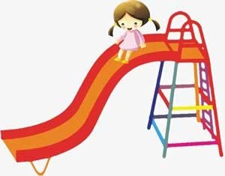

A. 支持力

B. 重力

C. 弹力

D. 摩擦力

试题编号：20240314090304866

试题类型：单选题

标准答案：C

试题难度：一般

试题解析：

考生答案：C

考生得分：2

是否评分：已评分

评价描述：

3. 如图，这是指南车模型，它的作用是？（ ）

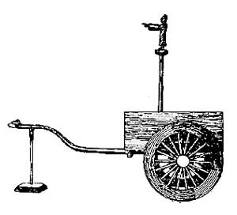

A. 运送军粮

B. 指示方向

C. 观测天文

D. 计量车的行驶里程

试题编号：20240314090304552

试题类型：单选题

标准答案：B

试题难度：一般

试题解析：

考生答案：B

考生得分：2

是否评分：已评分

评价描述：

4. 关于机械能，下列说法正确的是？（ ）

A. 机械能只包括动能

B. 机械能只包括势能

C. 机械能包括内能

D. 机械能包括动能和势能

试题编号：20240314090305210

试题类型：单选题

标准答案：D

试题难度：一般

试题解析：

考生答案：D

考生得分：2

是否评分：已评分

评价描述：

5. 如图，下列哪个选项是单动式棘轮机构？（ ）

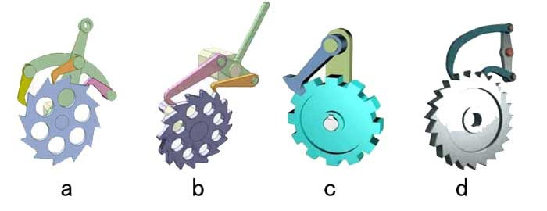

A. a

B. b

C. c

D. d

试题编号：20240314090305915

试题类型：单选题

标准答案：C

试题难度：一般

试题解析：

考生答案：D

考生得分：0

是否评分：已评分

评价描述：

6. 如图，关于该机构说法错误的是？（ ）

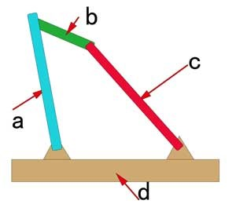

A. a左右摇摆

B. b起连接作用

C. c做回转运动

D. d是基座

试题编号：20240314090306024

试题类型：单选题

标准答案：C

试题难度：一般

试题解析：

考生答案：C

考生得分：2

是否评分：已评分

评价描述：

7. 关于重力说法错误的是？（ ）

A. 重力与物体的质量有关

B. 重力的方向是垂直于地面竖直向上的

C. 同样条件下一个西瓜的重力比一个芝麻要大

D. 重力大小与重力加速度有关

试题编号：20240314090305038

试题类型：单选题

标准答案：B

试题难度：

试题解析：

考生答案：B

考生得分：2

是否评分：已评分

评价描述：

8. 一个机器小车，用左右两个电机分别控制左右车轮，左侧电机转速是100rpm，右侧电机转速是200rpm，则此机器小车？（ ）

A. 向左前方转向

B. 向右前方转向

C. 原地左转

D. 原地不动

试题编号：20240314090305163

试题类型：单选题

标准答案：A

试题难度：

试题解析：

考生答案：A

考生得分：2

是否评分：已评分

评价描述：

9. 如图，该机构中主动摆杆是指？（ ）

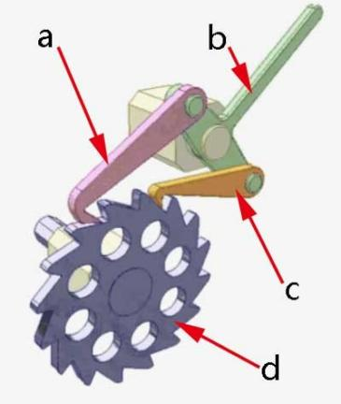

A. a

B. b

C. c

D. d

试题编号：20240314090305647

试题类型：单选题

标准答案：B

试题难度：一般

试题解析：

考生答案：C

考生得分：0

是否评分：已评分

评价描述：

10. 机器人的三大部分不包括？（ ）

A. 机械部分

B. 传感部分

C. 控制部分

D. 语言部分

试题编号：20240314090304663

试题类型：单选题

标准答案：D

试题难度：

试题解析：

考生答案：D

考生得分：2

是否评分：已评分

评价描述：

11. 第三代机器人是？（ ）

A. 示教再现型机器人

B. 感知型机器人

C. 智能机器人

D. 传统机器人

试题编号：20240314090304615

试题类型：单选题

标准答案：C

试题难度：

试题解析：

考生答案：C

考生得分：2

是否评分：已评分

评价描述：

12. 凸轮按照形状分类不包括？（ ）

A. 圆柱凸轮

B. 盘形凸轮

C. 移动凸轮

D. 方形凸轮

试题编号：20240314090306242

试题类型：单选题

标准答案：D

试题难度：一般

试题解析：

考生答案：D

考生得分：2

是否评分：已评分

评价描述：

13. 如图，下列哪个是移动凸轮机构？（ ）

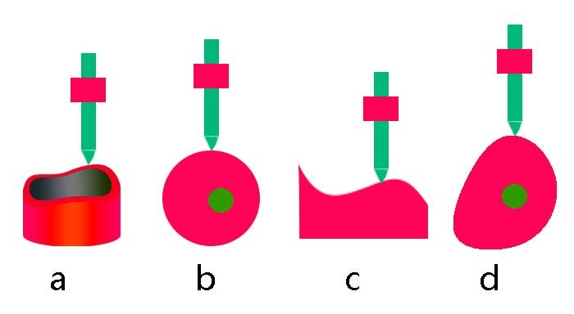

A. a

B. b

C. c

D. d

试题编号：20240314090305585

试题类型：单选题

标准答案：C

试题难度：一般

试题解析：

考生答案：A

考生得分：0

是否评分：已评分

评价描述：

14. 曲柄摇杆中摇杆做什么动作？（ ）

A. 来回摇摆

B. 回转运动

C. 静止不动

D. 沿着轨道来回滑动

试题编号：20240314090305805

试题类型：单选题

标准答案：A

试题难度：

试题解析：

考生答案：A

考生得分：2

是否评分：已评分

评价描述：

15. 以下零部件不属于典型的棘轮机构组成部分的是？（ ）

A. 止回摆杆

B. 止回棘爪

C. 棘轮

D. 主动棘爪

试题编号：20240314090306180

试题类型：单选题

标准答案：A

试题难度：

试题解析：

考生答案：A

考生得分：2

是否评分：已评分

评价描述：

16. 如图，下列哪个选项未采用连杆机构？（ ）

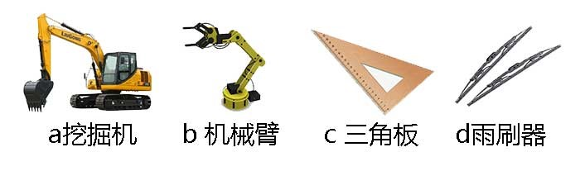

A. a

B. b

C. c

D. d

试题编号：20240314090306352

试题类型：单选题

标准答案：C

试题难度：一般

试题解析：

考生答案：B

考生得分：0

是否评分：已评分

评价描述：

17. 如图，关于该机构，下列说法正确的是？（ ）

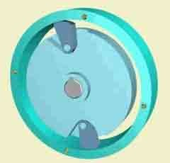

A. 这是摩擦式棘轮机构

B. 这是齿式棘轮机构

C. 这是外啮合棘轮机构

D. 这是凸轮机构

试题编号：20240314090306508

试题类型：单选题

标准答案：A

试题难度：一般

试题解析：

考生答案：A

考生得分：2

是否评分：已评分

评价描述：

18. 如图，关于该机构，下列说法正确的是？（ ）

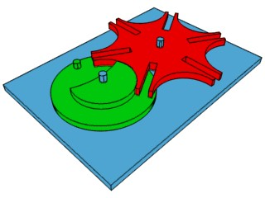

A. 这是棘轮机构

B. 这是不完全齿轮机构

C. 这是槽轮机构

D. 红色的是主动件

试题编号：20240314090305961

试题类型：单选题

标准答案：C

试题难度：一般

试题解析：

考生答案：C

考生得分：2

是否评分：已评分

评价描述：

19. 中国家用电器的通用电压为？（ ）

A. 1.5V

B. 36V

C. 1000v

D. 220V

试题编号：20240314090304819

试题类型：单选题

标准答案：D

试题难度：

试题解析：

考生答案：D

考生得分：2

是否评分：已评分

评价描述：

20. 如图，采用了滚子从动件的是？（ ）

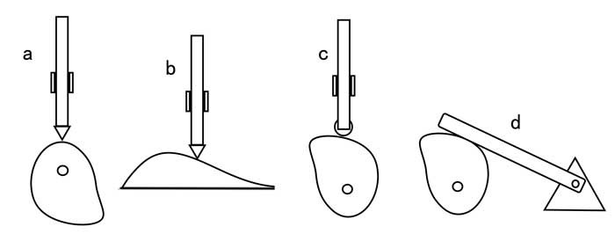

A. a

B. b

C. c

D. d

试题编号：20240314090305695

试题类型：单选题

标准答案：C

试题难度：一般

试题解析：

考生答案：D

考生得分：0

是否评分：已评分

评价描述：

21. 关于棘轮机构中的棘爪说法错误的是？（ ）

A. 主动棘爪推动棘轮运动

B. 止回棘爪起止回棘轮的作用

C. 一个棘轮机构中一定存在止回棘爪

D. 一个棘轮机构中可以存在多个主动棘爪

试题编号：20240314090306289

试题类型：单选题

标准答案：C

试题难度：

试题解析：

考生答案：C

考生得分：2

是否评分：已评分

评价描述：

22. 如图，关于该装置，下列说法正确的是？（ ）

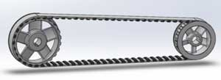

A. 这是皮带平行传动装置

B. 这是链传动装置

C. 这是平行啮合的齿轮

D. 这是皮带交叉传动装置

试题编号：20240314090306571

试题类型：单选题

标准答案：A

试题难度：一般

试题解析：

考生答案：A

考生得分：2

是否评分：已评分

评价描述：

23. 凸轮机构中从动件的运动规律取决于？（ ）

A. 凸轮的颜色

B. 从动件的长度

C. 凸轮的轮廓曲线

D. 基座的大小

试题编号：20240314090305852

试题类型：单选题

标准答案：C

试题难度：

试题解析：

考生答案：C

考生得分：2

是否评分：已评分

评价描述：

24. 如图，这是曲柄滑块机构，其中滑块做什么动作？（ ）

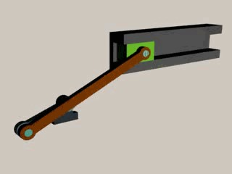

A. 回转运动

B. 无规律动作

C. 在既定的轨道上滑动

D. 左右摇摆

试题编号：20240314090305522

试题类型：单选题

标准答案：C

试题难度：一般

试题解析：

考生答案：C

考生得分：2

是否评分：已评分

评价描述：

25. 如图，关于该机构，下列说法正确的是？（ ）

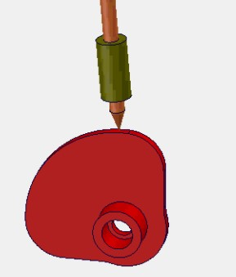

A. 采用了滚子从动件

B. 采用了直动型从动件

C. 采用了摆动型从动件

D. 采用了平底从动件

试题编号：20240314090306071

试题类型：单选题

标准答案：B

试题难度：一般

试题解析：

考生答案：C

考生得分：0

是否评分：已评分

评价描述：

26. 如图，往两张纸中间吹气，下列说法正确的是？（ ）

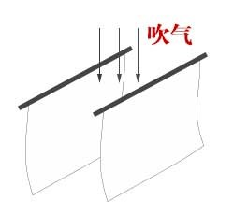

A. 两张纸会远离

B. 两张纸不动

C. 两张纸靠近

D. 两张纸会同方向摆动

试题编号：20240314090305100

试题类型：单选题

标准答案：C

试题难度：一般

试题解析：

考生答案：C

考生得分：2

是否评分：已评分

评价描述：

27. 如图，下列哪个是槽轮机构？（ ）

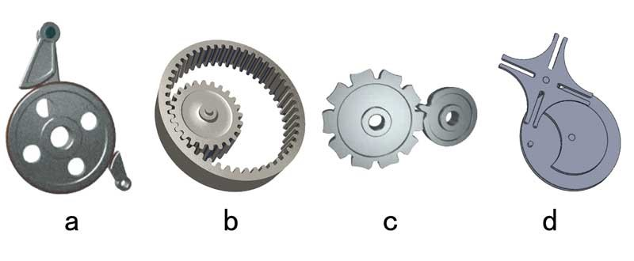

A. a

B. b

C. c

D. d

试题编号：20240314090305758

试题类型：单选题

标准答案：D

试题难度：一般

试题解析：

考生答案：D

考生得分：2

是否评分：已评分

评价描述：

28. 关于自行车，下列说法正确的是？（ ）

A. 采用了链传动

B. 大链轮和小链轮的转动方向相反

C. 大链轮和小链轮的转速相等

D. 小链轮是主动轮，大链轮是从动轮

试题编号：20240314090306618

试题类型：单选题

标准答案：A

试题难度：一般

试题解析：

考生答案：A

考生得分：2

是否评分：已评分

评价描述：

29. 关于齿轮说法错误的是？（ ）

A. 两齿轮可以平行啮合

B. 两齿轮可以垂直啮合

C. 两齿轮平行啮合时两轮旋转方向相同

D. 两齿轮垂直啮合时两个轮旋转中心轴相互垂直

试题编号：20240314090306133

试题类型：单选题

标准答案：C

试题难度：

试题解析：

考生答案：C

考生得分：2

是否评分：已评分

评价描述：

30. 如图，挖掘机的机械臂应用了下列哪个机构？（ ）

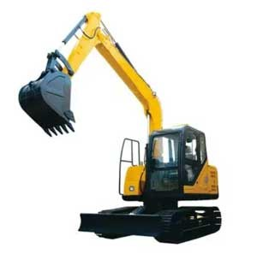

A. 连杆机构

B. 棘轮机构

C. 不完全齿轮机构

D. 凸轮机构

试题编号：20240314090305460

试题类型：单选题

标准答案：A

试题难度：一般

试题解析：

考生答案：A

考生得分：2

是否评分：已评分

评价描述：

二、多选题(共5题，共20分)

31. 物体表面流体速度越快物体受到的压强越小，下列说法正确的两项是？（ ）

A. 火车站台的黄线禁止越过是因为火车进站时气流速度快，站台上的乘客靠近会感到有“吸力”，容易发生危险

B. 火车站台的黄线禁止越过是因为火车进站时气流速度慢，站台上的乘客靠近会感到有“吸力”，容易发生危险

C. 飞机机翼上下曲线弧度不同，是为了调整上下气流的速度

D. 飞机机翼上下曲线弧度不同，是为了美观

试题编号：20240314090305257

试题类型：多选题

标准答案：A|C

试题难度：

试题解析：

考生答案：A|C

考生得分：4

是否评分：已评分

评价描述：

32. 以下装置涉及的轮状零件旋转方向相同的两个选项为？（ ）

A. 皮带平行传动

B. 皮带交叉传动

C. 齿轮平行啮合

D. 链传动

试题编号：20240314090306713

试题类型：多选题

标准答案：A|D

试题难度：一般

试题解析：

考生答案：A|D

考生得分：4

是否评分：已评分

评价描述：

33. 静摩擦力产生的条件包括哪两项？（ ）

A. 两个物体相互接触

B. 两个物体不接触

C. 两个物体有相对运动

D. 两个物体有相对运动趋势，但未发生相对运动

试题编号：20240314090304929

试题类型：多选题

标准答案：A|D

试题难度：

试题解析：

考生答案：D|A

考生得分：4

是否评分：已评分

评价描述：

34. 如图，下列哪两个选项是正确的？（ ）

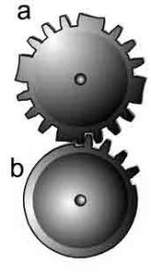

A. 这是凸轮机构

B. 这是不完全齿轮机构

C. a是主动件

D. b是主动件

试题编号：20240314090306399

试题类型：多选题

标准答案：B|D

试题难度：一般

试题解析：

考生答案：D|B

考生得分：4

是否评分：已评分

评价描述：

35. 如图，下列哪三项设计的目的是增大摩擦力？（ ）

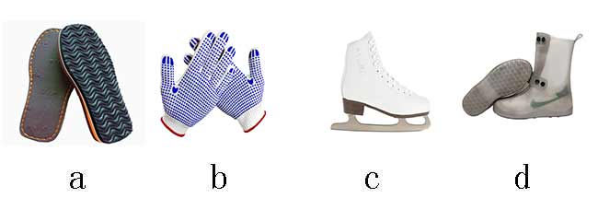

A. a

B. b

C. c

D. d

试题编号：20240314090305319

试题类型：多选题

标准答案：A|B|D

试题难度：一般

试题解析：

考生答案：D|A|B

考生得分：4

是否评分：已评分

评价描述：

三、判断题(共10题，共20分)

36. “恐怖谷理论”简单来说是指机器人太过与人相似会让人产生恐惧心理。（ ）

正确 错误

试题编号：20240314090304710

试题类型：判断题

标准答案：正确

试题难度：

试题解析：

考生答案：正确

考生得分：2

是否评分：已评分

评价描述：

37. 电动机是用来把电能转化为内能的装置。（ ）

正确 错误

试题编号：20240314090305366

试题类型：判断题

标准答案：错误

试题难度：

试题解析：

考生答案：错误

考生得分：2

是否评分：已评分

评价描述：

38. 链传动的传动比无法计算。（ ）

正确 错误

试题编号：20240314090306916

试题类型：判断题

标准答案：错误

试题难度：

试题解析：

考生答案：错误

考生得分：2

是否评分：已评分

评价描述：

39. 链传动装置要求在同一平面内安装传动链和链轮。（ ）

正确 错误

试题编号：20240314090306822

试题类型：判断题

标准答案：正确

试题难度：

试题解析：

考生答案：正确

考生得分：2

是否评分：已评分

评价描述：

40. 所有机器人都可以用汉语与人交流。（ ）

正确 错误

试题编号：20240314090304757

试题类型：判断题

标准答案：错误

试题难度：

试题解析：

考生答案：错误

考生得分：2

是否评分：已评分

评价描述：

41. 任何机械都不可以省功。（ ）

正确 错误

试题编号：20240314090305413

试题类型：判断题

标准答案：正确

试题难度：

试题解析：

考生答案：正确

考生得分：2

是否评分：已评分

评价描述：

42. 齿轮传动可以通过齿轮的齿数计算传动比。（ ）

正确 错误

试题编号：20240314090306869

试题类型：判断题

标准答案：正确

试题难度：

试题解析：

考生答案：正确

考生得分：2

是否评分：已评分

评价描述：

43. 能量之间可以相互转化。（ ）

正确 错误

试题编号：20240314090304991

试题类型：判断题

标准答案：正确

试题难度：一般

试题解析：

考生答案：正确

考生得分：2

是否评分：已评分

评价描述：

44. 为了实现机械自转的同时绕一个旋转中心公转可以采用“行星齿轮”。（ ）

正确 错误

试题编号：20240314090306446

试题类型：判断题

标准答案：正确

试题难度：

试题解析：

考生答案：正确

考生得分：2

是否评分：已评分

评价描述：

45. 链传动比齿轮传动更适合近距离传动。（ ）

正确 错误

试题编号：20240314090306775

试题类型：判断题

标准答案：错误

试题难度：

试题解析：

考生答案：错误

考生得分：2

是否评分：已评分

评价描述：